MANUAL DE USUARIO SISTEMA DE GESTION DE CLINICAS - LISSA

# GENERALIDADES

## INTRODUCCION

LISSA es un software de administración de clínicas, que permite el control optimo de pacientes y expedientes clínicos y lograr mayor eficacia en todo el proceso de atención de los pacientes.

LISSA es una aplicación a travez del cual los especialistas en salud pueden llevar un control adecuado de sus pacientes a través del registro de todos los datos en su historia clínica correspondiente y generación de reportes de los mismos.

El Sistema de gestión para Clínicas LISSA es un moderno, eficiente y rápido sistema para la administración de las operaciones relacionadas a la atención de pacientes. El sistema está orientado a una operación descentralizada vía WEB, desde la solicitud de una cita, pasando por el registro de la información relacionada a la atención médica, hasta la facturación de estos servicios, ya sea al paciente o a financiadores como compañías de seguros, EPS, etc.

## DESCRIPCIÓN GENERAL

### REQUERIMIENTOS DEL SISTEMA

BENEFICIOS

Reducir los tiempos de espera de los pacientes.

Acceder de manera rápida a la información relacionada a la atención de la paciente

### CONFIGURACIÓN

### PROCEDIMIENTO DE ACCESO

Una vez instalado y configurado el sistema LISSA en la maquina cliente, debe hacer clic en el icono del sistema LISSA, el sistema le mostrará la ventana de inicio de sesión.

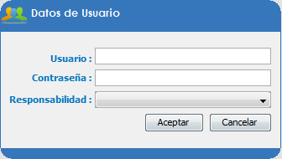

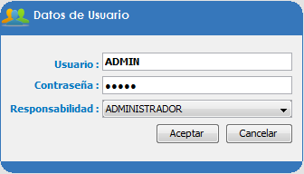

El personal, ingresará su usuario y contraseña, luego presiona **enter**, el sistema inmediatamente carga las responsabilidades asignadas, se escoge la responsabilidad con la que se accederá se presiona enter o hace clic sobre el botón Aceptar, el sistema le muestra la venta principal de acuerdo a la responsalidad con la que esta ingresando.

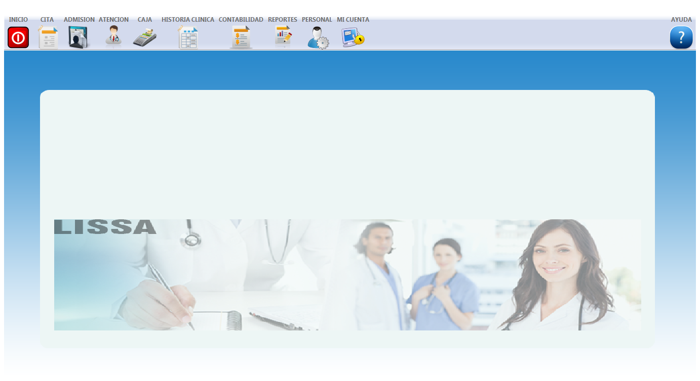

Menú principal:

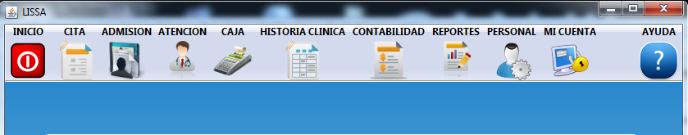

**10**

**11**

**9**

**7**

**6**

**5**

**4**

**3**

**2**

**8**

**1**

**Descripción de los iconos:**

1. **INICIO.** En este menú se encuentran las opciones para la gestión del sistema, el inicio y cierre de sesión del usuario y la opción para cerrar el sistema.
2. **CITA.** En este menú se encuentra las opciones de registro y edición de citas médicas.
3. **ADMISION.** En este menú se encuentran las opciones de registro y edición de pacientes y personas jurídicas.
4. **ATENCION.** Menú donde se registran las atenciones de los pacientes a los diversos servicios que acude y permite la emisión de comprobantes de pago.
5. **CAJA.**  Menú donde se realiza la apertura y cierre de caja, así como se visualiza todas las transacciones en caja realizadas.
6. **HISTORIA CLINICA.** Menú donde se realiza el registro de las historias clínicas digitales (ambulatoria y ocupacional).
7. **CONTABILIDAD.** Menú donde se realiza el registro de ingresos y egresos.
8. **REPORTES.** Menú donde se encuentran los reportes personalizados por módulos.
9. **PERSONAL.** Menú donde se realiza el registro de usuarios del sistema.
10. **MI CUENTA.** Menú desde donde se puede cambiar la contraseña de usuario para el usuario que inició sesión.
11. **AYUDA.** Menú donde puede encontrar información relacionada al sistema, desarrollador, así como el manual de usuario del sistema.

# MODULOS DEL SISTEMA

## MODULO ADMISION

El módulo de admisión permite la captura y edición de los datos de todas las personas involucradas en el proceso de atención (pacientes, staff médico, auxiliares y personas jurídicas), los cuales deben ser llenados preferentemente en su totalidad, ya que esta información garantiza la coherencia en el funcionamiento de la aplicación.

Para acceder a la pantalla principal de admisión:

### REGISTRO DE PERSONAS

Para desplazarse por la pantalla utilizar la techa Tab, caso contrario ubicarse con el Mouse en el campo a ingresar.

El registro de personas está dividida en tres partes: La primera que permite la generación de su historia clínica, la segunda el registro de los datos generales y la tercera que permite el registro de los seguros con los que cuenta el paciente.

1. Haga clic en el menú **ADMISION**, luego la opción **Admisión**, el sistema te muestra la ventana principal de **Admisión**.

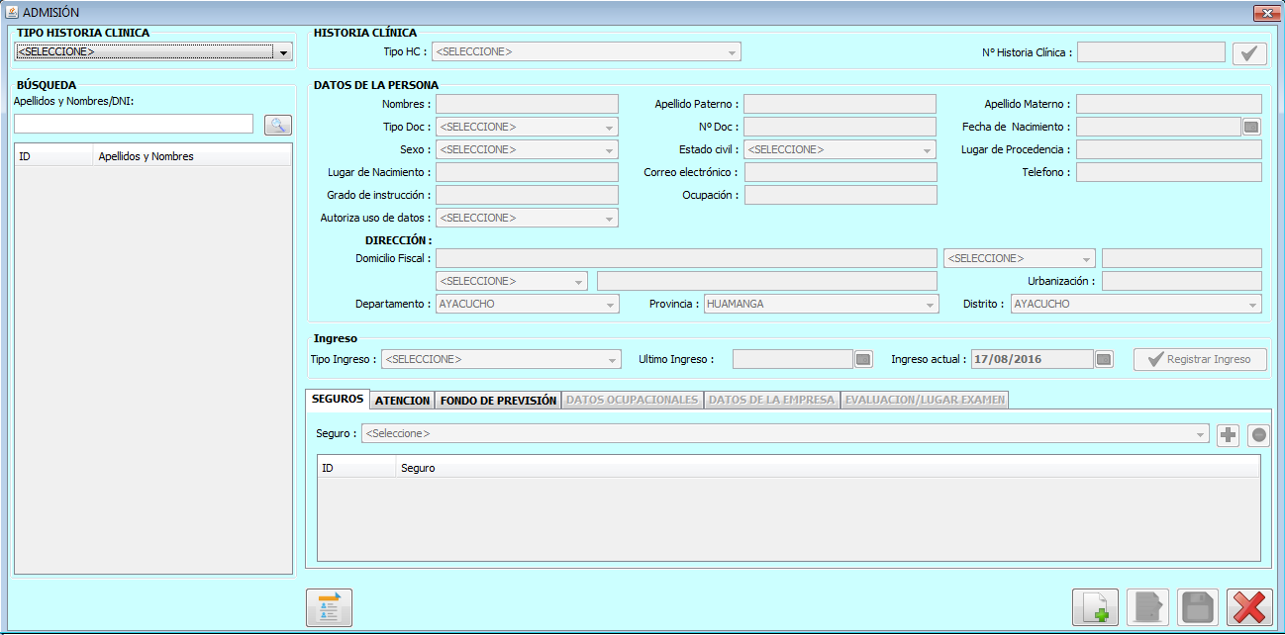

1. Para ingresar los datos de un nuevo paciente haga clic en el botón **Nuevo**, el sistema habilitará todos los campos para el ingreso de datos.

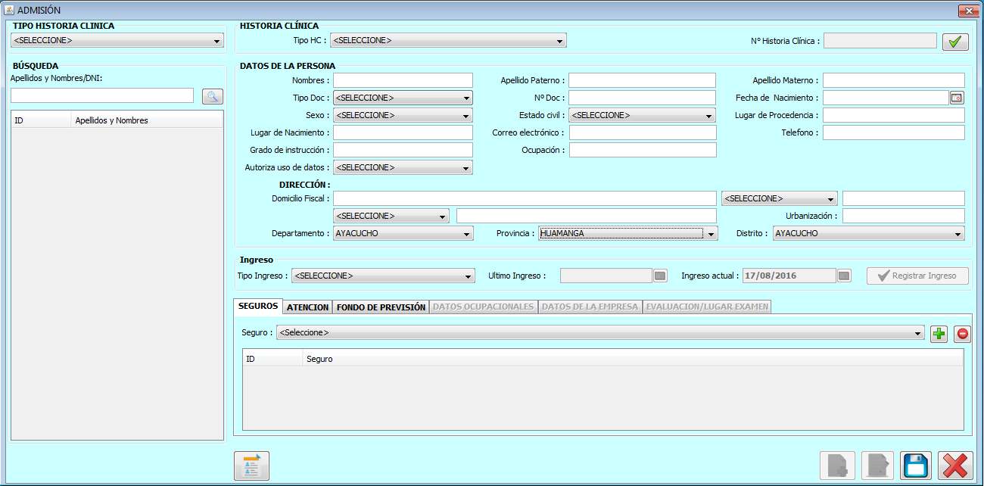

1. En la sección **HISTORIA CLINICA** seleccionar el tipo de historia clínica a generar (Ambulatoria u ocupacional) para el paciente y hacer clic en el botón **Generar HC** (), el sistema genera un número de historia clínica correlativo de acuerdo al tipo de historia seleccionado.



1. En la sección **DATOS DE LA PERSONA** se procede a ingresar los datos.

* Nombres
* Apellido Paterno
* Apellido Materno
* Tipo de Documento
* N° Documento
* Fecha de Nacimiento
* Sexo
* Estado civil
* Lugar de procedencia
* Lugar de nacimiento
* Correo electrónico
* Teléfono
* Grado de instrucción
* Ocupación
* Autoriza uso de datos
* Etc.

1. En la sección **DATOS ESPECIFICOS** ingresar si la persona cuenta o no con algún seguro, de los que se encuentran en la lista desplegable.

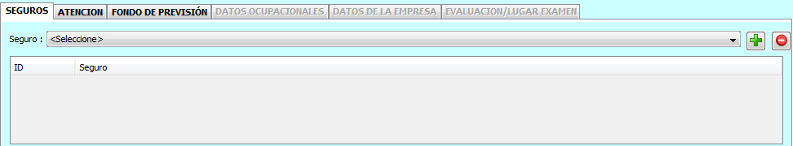

1. Una vez ingresado los datos de la persona de forma correcta, haga clic en el botón **Guardar ()**, el sistema valida los datos ingresados y muestra un mensaje de confirmación del registro y lo lista en la tabla de resultados.

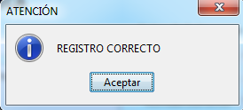

### BUSCAR DATOS DEL PACIENTE

1. 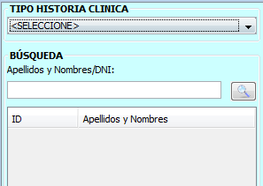Antes de registrar un nuevo paciente, es importante verificar si los datos del paciente ya se encuentran registrados en la base de datos, para ello está disponible un panel de búsqueda ubicada en la parte izquierda de la ventana principal de **Admisión**. Donde se puede realizar la búsqueda de dos formas: Apellidos y Nombres o Número de DNI.

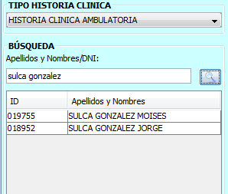

1. **Búsqueda por apellidos y Nombres:** Primero seleccionar el **tipo de historia clínica** a buscar, luego de ello ingresar el **Apellido Paterno** **Apellido Materno** (en ese estricto orden) y presionar **Enter** o hacer clic en el botón **Buscar** (), el sistema listará todos los nombres que coincidan con los parámetros de búsqueda indicados.
2. 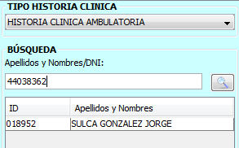**Búsqueda por Número de DNI:** Primero seleccionar el tipo de historia clínica a buscar, luego de ello ingresar el **Número de DNI** y presionar **Enter** o hacer clic en el botón **Buscar** (), el sistema mostrará de manera específica los datos de la persona al que corresponda el número de DNI.

### ACTUALIZAR DE DATOS DEL PACIENTE

1. Para actualizar los datos del paciente, primero realizar la búsqueda por cualquiera de los dos métodos de búsqueda descritos anteriormente, el sistema muestra los datos del paciente en la tabla de resultados.
2. Hacer clic sobre el nombre de la persona cuyos datos serán editados, el sistema carga los datos completos en sus campos correspondientes (bloqueados).

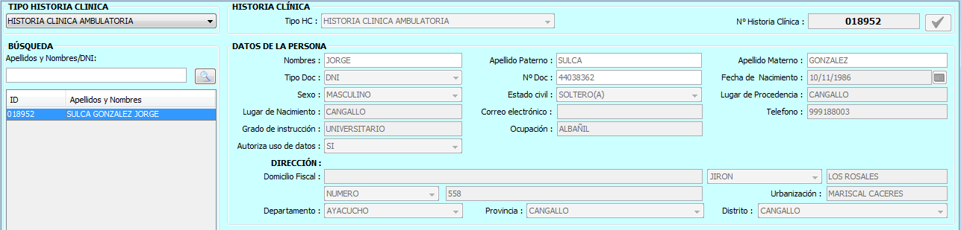

1. Para actualizar los datos haga clic en el botón **Editar**, el cual habilitará todos los campos para su edición.

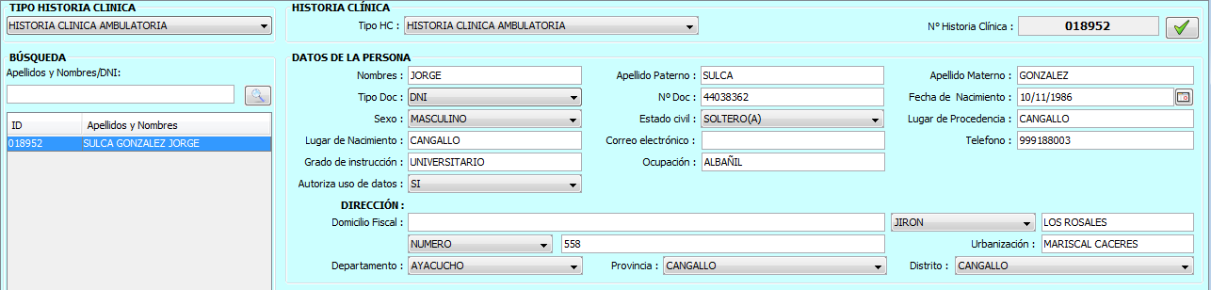

1. Actualice o ingrese los datos necesarios y haga clic en el botón **Guardar**, el sistema guarda los datos actualizados y muestra un mensaje de confirmación.

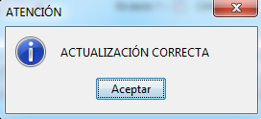

### REGISTRO DE UNA PERSONA JURIDICA

1. Para registrar una Persona Jurídica, haga clic en la opción **Persona Jurídica** del menú **ADMISIÓN**, el sistema le muestra la ventana **Administración de personas jurídicas**.

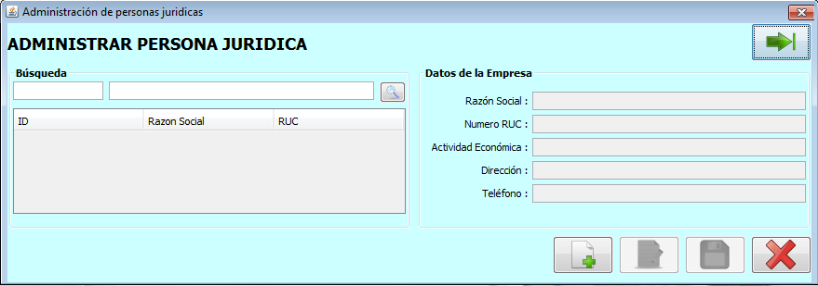

1. Haga clic en el botón **Nuevo**, los campos de la sección datos de la empresa se habilitan y se ingresa los datos de la empresa a registrar.

* Razón social
* Numero de RUC
* Actividad económica
* Dirección
* Telefono

1. Una vez ingresado todos los datos de la persona jurídica de forma correcta, haga clic en el botón **Guardar**, el sistema valida los datos ingresados y muestra un mensaje de confirmación del registro y lo lista en la tabla de resultados.



### BUSCAR PERSONA JURIDICA

1. 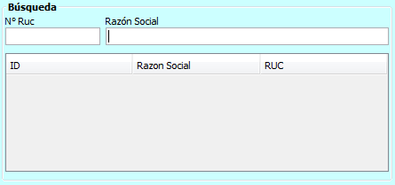Antes de registrar una nueva persona jurídica, es importante verificar si los datos ya se encuentran registrados en la base de datos, para ello está disponible un panel de búsqueda ubicada en la parte izquierda de la ventana. Donde se puede realizar la búsqueda de dos formas: Por número de Ruc y por Razón social.
2. **Búsqueda por numero RUC:** En caja de texto **N° Ruc**, ingrese el número de ruc de la persona jurídica a buscar y presione **Enter**, de existir el sistema mostrará los datos de la persona jurídica buscada.

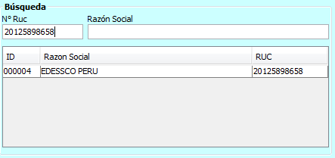

1. **Búsqueda Razón Social:** En caja de texto **Razón Social**, ingrese el nombre de la persona jurídica a buscar y presione **Enter**, de existir el sistema mostrará los datos de las personas jurídicas cuyas razón social coincida con los parámetros de búsqueda especificados

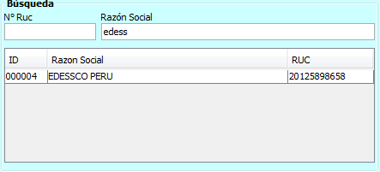

### ACTUALIZAR PERSONA JURIDICA

1. Buscar la persona jurídica por cualquiera de los dos métodos anteriormente descritos.
2. De la lista de resultados de la búsqueda, seleccionar la que se va a actualizar, el sistema carga sus datos en los campos correspondientes.

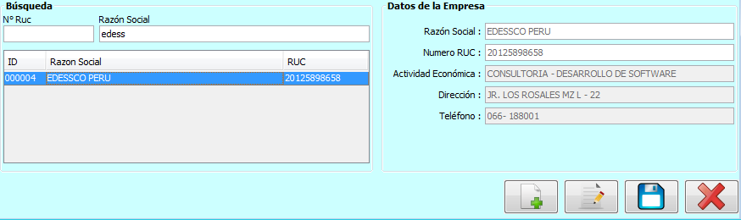

1. Haga clic en el botón **Editar** para habilitar los campos y actualizar los datos que crea necesarios de la persona jurídica

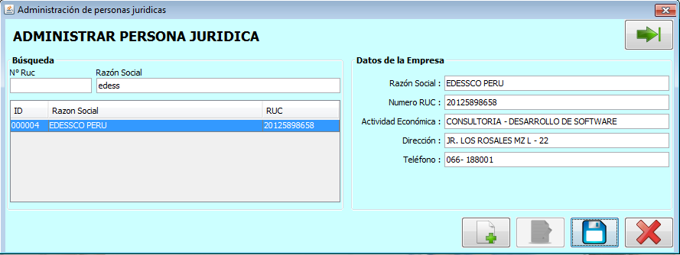

1. Actualice o ingrese los datos faltantes y haga clic en el botón Guardar, los datos se actualizan y se muestra un mensaje de confirmación.



## MODULO CAJA

Controla los movimientos de caja y permite la emisión de comprobantes de pago

## MODULO DE SEGURIDAD

GESTION DE USUARIOS DEL SISTEMA

## MODULO DE HISTORIA CLINICA DIGITAL

El módulo de historia clínica digital permite el registro y administración de la información privada de la persona referida a la salud. Como tal, la historia clínica, es un documento médico legal estrictamente confidencial. En ella se registra los datos, de identificación y de los procesos relacionados con la atención del paciente , en forma ordenada, integrada, secuencial e inmediata de la atención que el medico u otros profesionales brindan al paciente.

### HISTORIA CLINICA AMBULATORIA

### HISTORIA CLINICA OCUPACIONAL

## MODULO DE CONTABILIDAD

## MODULO DE CITAS

CONTROL DE AGENDA DE CITAS

CREAR UNA NUEVA CITA

EDITAR DATOS DE UNA CITA

REPORTE DE CITAS POR DIA

## MODULO DE TURNOS

## MODULO DE LABORATORIO Y EXAMENENES AUXILIARES

Registra los exámenes complementarios (laoratorio, reyos x, ecografías, ordenes de fisioterapia, etc) realizados en el ee tablecimiento del establecimiento dre aslñuid